效果图一：石材条凳围树而坐：围合效果如图（不采用木质材料），石凳采用（图2）样式，花岗岩材质，颜色以青色为主，采用四边形围合。
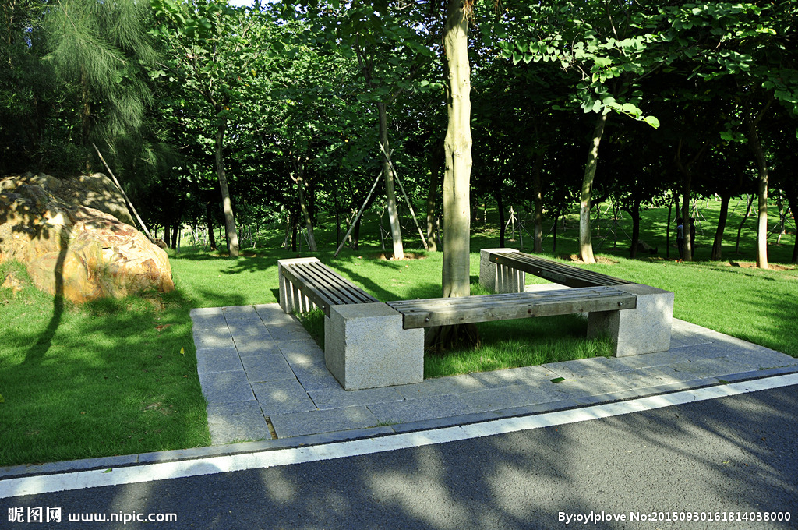
图1
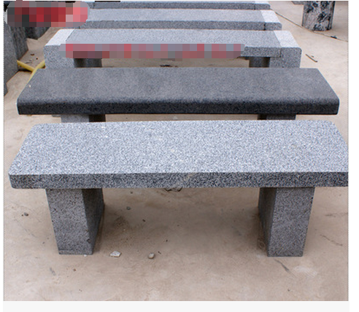
图2

